LAMPIRAN

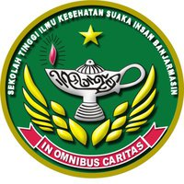 | Form Pengkajian Lanjut Usia
Program Studi Profesi Ners
Sekolah Tinggi Ilmu Kesehatan Suaka Insan Banjarmasin

Nama Yankes : UPT Puskesmas Sikui
Alamat Yankes : Jl. Negara Muara Teweh – Banjar Masin, desa Sikui Kec. Teweh Baru
Tanggal Berkunjung : 10 Juli 2024
No. Registrasi : -
Tanggal Pengkajian : 10 Juli 2024
Identitas Diri Pasien
Nama (inisial) : Tn. M
Umur : 71 Tahun
Jenis Kelamin : L
Agama : Islam
Suku : Bugis
Pendidikan Terakhir : SD
Pekerjaan : Tidak Bekerja
Sumber Informasi : Pasien dan keluarga pasien
Keluarga yang dapat dihubungi : Ibu. S (Istri Pasien)
Diagnosis Medis (bila ada) : Hipertensi Grade 2
Riwayat Kesehatan
Riwayat Kesehatan Sekarang
- Keluhan utama : Pasien mengeluh pusing, nyeri pada regio kepala bagian frontal hingga leher, P: dirasakan ketika kurang istrahat, Q: nyeri dirasa seperti diremas-remas, R : regio dibagian kepala frontal hingga leher, S : Skala nyeri 5, T : nyeri muncul hilang timbul.
- Kronologi keluhan :
- Faktor Pencetus : penyakit hipertensi
- Timbulnya Keluhan : tidak tahu
- Lamanya : Sejak tahun 1977
- Alasan Penulis datang ke rumah pasien : Istri pasien mengatakan suaminya mengeluh pusing, nyeri pada tengkuk leher kemarin malam
- Tanggal Berkunjung : 10 Juli 2024
Riwayat Kesehatan Masa Lalu
- Riwayat Imunisasi : pasien tidak pernah mendapat imunisasi covid dan imunisasi lainnya sejak kurang lebih 20 tahun yang lalu
- Riwayat Alergi : Tidak ada
- Riwayat Kecelakaan : Tidak pernah
- Riwayat dirawat di Rumah Sakit : Pasien pernah dirawat di RSUD Muara Teweh tahun 2022 karena serangan stroke.
- Riwayat Pemakaian Obat : Sejak tahun 1997 ketika pasien mulai terdeteksi tekanan darah tinggi, pasien mulai mengkonsumsi obat jika pusing atau setelah periksa kef askes. Setelah pulang dari RS karena serangan stroke, pasien mulai rutin memeriksa tekanan darah ke nakes yang ada di Puskesmas Sikui. Tekanan darah pasien masih turun naik. Pasien hanya mengkonsumsi obat dari RS atau Puskesmas

Riwayat Kesehatan Keluarga (termasuk riwayat psikososial dan spiritual)
- Orang terdekat dengan pasien : alm Ibu dari pasien Tn.M mempunyai riwayat hipertensi
- Masalah yang mempengaruhi pasien : penyakit hipertensi yang diderita pasien
- Mekanisme koping terhadap stress :

( ) Pemecahan masalah ( ) Minum obat ( ) Tidur
( ) Makan ( √ ) Cari pertolongan ( ) mengikuti Posbindu PTM
- Persepsi pasien tentang penyakitnya :
- Hal yang sangat dipikirkan saat ini : bagaimana bisa hidup normal dengan kondisi paska stroke dan hipertensi
- Harapan setelah mengikuti posbindu PTM : pasien tidak pernah ikut kegiatan posbindu/posyandu lansia
- Perubahan yang dirasakan setelah mengikuti posbindu : -
- Sistem nilai kepercayaan
- Aktivitas keagamaan/ kepercayaan yang dilakukan : pasien berdoa dan sholat
- Percaya adanya kematian: percaya
Pola Kebiasaan Sehari-Hari
- Nutrisi
- Frekuensi makan : 2-3 kali sehari
- Nafsu makan : baik
- Jenis makanan : nasi, sayur, lauk buah
- Makanan yang tidak disukai : tidak ada
- Alergi makanan/ pantangan : tidak ada
- Kebiasaan sebelum makan : berdoa
- Berat badan dan tinggi badan : BB=51 kg TB=165 cm
- Eliminasi
- Berkemih
Frekuensi : 8-10 kali shari ( 1700 L)
Warna : Kuning terang
Keluhan yang berhubungan dengan berkemih : tidak ada
- Defekasi
Frekuensi : 1 kali dua hari
Waktu : Tidak tentu
Konsistensi : lembek
Warna : kuning
Bau :normal
Keluhan yang berhubungan dengan defekasi : Tidak ada
Pengalaman pemakaian laksatif/ pencahar : jarang
- Personal hygiene
- Mandi
Frekuensi : 2 kali sehari
Pemakaian sabun : Ya
- Kebersihan mulut
Frekuensi : 2 kali
Waktu : pagi dan malam
- Cuci rambut
Frekuensi : 1 kali seminggu
Pemakaian sampo : Ya
- Gunting kuku
Frekuensi : 1 kali seminggu
- Istirahat dan tidur
- Lamanya tidur (jam / hari) : 6-8 jam
- Tidur siang : Tidak
- Aktivitas dan latihan
- Olahraga : Tidak
Jenis dan frekuensi : -
- Kegiatan waktu luang : -
- Keluhan waktu beraktivitas :
__________________________________________________________
( ) Pergerakan tubuh ( ) Mengenakan pakaian
( ) Bersolek ( ) Mandi
( ) sesak napas setelah beraktivitas ( ) Lain-lain : mudah lelah
- Kebiasaan
- Merokok : pasien berhenti merokok sejak serangan stroke tahun 2022
Frekuensi : -
Jumlah :-
Lama pakai : -
- Minuman keras : -
Frekuensi : -
Jumlah : -
Lama pakai : -
- Ketergantungan obat : -
Frekuensi :-
Jumlah :-
Lama pakai :-
Pemeriksaan Fisik
- Keadaan umum : Tampak Lemah, tampak meringis
- Tanda-tanda vital : TD: 180/100 mmhg, RR: 20x/m, N: 80 x/m, T: 36,5°C
- Kepala : Bentuk simetris, kebersihan kulit sedang, massa abnormal tidak ada
- Mata : Posisi mata simetris kiri dan kanan, kelopak mata tidak terdapat edema ataupun lesi, konjungtiva ananemis, sklera anikterik, konea jernih, pupil isokor.
- Hidung : Bentuk simetris, tidak ada kebiruan, tidak ada perdarahan, tidak ada nyeri.
- Telinga : Bentuk telinga simetris kanan dan kiri. Lubang telinga bersih, tidak ada serumen berlebih, pendengaran menurun
- Mulut dan bibir : Keadaan mukosa bibir kering Keadaan mulut dan gigi bersih, tidak ada penggunaan gigi palsu, sebagian gigi tidak ada. Tidak ada pembengkakan kelenjar thyroid
- Leher : Kelenjar getah bening teraba, tiroid teraba, posisi trakea letak ditengah tidak ada kelainan
- Dada : Bentuk dada simetris, irama nafas teratur, pola nafas normal, tidak ada pernafasan cuping hidung, perkusi sonor, auskultasi suara nafas vesikuler
- Abdomen : benjolan/masa tidak ada pada perut, tidak ada asietas, tidak ada nyeri tekan, tidak edema, tidak ada luka, bentuk simetris, Auskultasi dan bising usus normal, suara timpani.
- Genitalia : Keadaan genetalia tidak ada gangguan dan keluhan. Tidak terdapat hernia dan tumor.
- Ekstremitas : Kekuatan otot di bagian kaki kanan dan tangan kanan mengalami penurunan semenjak serangan stroke tahun 2022

Analisa Data
No | Data | Pathway | Problem
1 | DS:  Tn. M mengatakan sakit kepala, pusing.  Istri pasien mengatakan suaminya mengeluh pusing, nyeri pada tengkuk leher kemarin malam  P: nyeri kepala  Q: nyeri dirasa seperti diremas-remas  R: regio di bagian kepala frontal hingga leher  S: skala 5 (1-10, nyeri sedang)  T: nyeri muncul hilang timbul  DO:  Pasien tampak meringis  Pasien riwayat hipertensi sejak tahun 1997  Riwayat serangan stroke tahun 2022  Riwayat merokok aktif  Sulit tidur malam  Tekanan darah: 180/100 mmHg,  Nadi: 105 x/menit,  Respirasi Rate: 24x/menit, dan suhu 36,5⁰C,  Kesadaran Composmentis dengan GCS E4V5M6,  BB: 51 kg dan TB: 163 cm. | Konsumsi tinggi garam dan lemak, perokok aktif dan genetik  Hipertensi  Gangguan sirkulasi cerebral: resistensi vascular cerebral (agen pencedera fisiologis)  Perfusi cerebral berkurang  Terjadi iskemia cerebral  Merangsang keluarnya mediator kimia: histamine, prostaglandine, bradikinin  Merangsang norireseptor  Impuls dihantarkan oleh serabut saraf ke sistem saraf pusat  Gejala:  Sakit Kepala, pusing, nyeri tengkuk, tampak meringis | Nyeri Akut
2 | DS:  Keluarga menyatakan bahwa pasien sempat mengeluh bosan minum obat.  DO:  Pasien sudah tidak minum obat penurun tekanan darah sejak satu bulan terakhir  Pasien kembali mengalami peningkatan tekanan darah (hipertensi)  TD: 180/100 mmHg  Hasil pemeriksaan Geriatric Depression Scale (GDS) 6 (kemungkinan ada gangguan depresi)  APGAR keluarga 6 (disfungsi keluarga sedang)  SPMSQ 1  MMSE 26  Pasien tidak pernah ikut kegiatan posbindu/posyandu lansia | Hipertensi  Perubahan status kesehatan  Program terapi yang lama  Perilaku tidak mengikuti program pengobatan, tidak mengikuti anjuran, tampak tanda gejala klinis meningkat | Ketidakpatuhan
3 | DS:  - Pasien mengatakan tidak dapat menggerakkan kaki kanan dan tangan kanan  - Keluarga pasien mengatakan sejak serangan stroke tahun 2022 dalam beraktivitas pasien dibantu keluarga sebagian, namun sekarang kondisi pasien sudah mulai meningkat disbanding sebelumnya, pasien mulai berlatih berpindah tempat dengan berpegangan ke dinding, tidak hanya dengan mengandalkan kursi roda serta ngesot seperti sebelumnya  DO:  - Pasien tampak lemah  - Pasien tampak duduk di kursi roda  - Pasien tampak ngesot ketika berpindah tempat  - Rentang gerak ekstremitas atas-bawah dekstra (ROM) menurun  - Status indeks KATZ B, ketergantungan kemandirian pada fungsi berpakaian mandiri  - Skore skala jatuh: 50 (intervensi pencegahan ririko standar)  - Skala kekuatan otot ekstremitas bawah dekstra menurun (10%)  - Skala kekuatan otot  5 1  5 1 | Stroke  Trombus/emboli di serebral  Suplai darah ke jaringan tidak adekuat  Defisit neurologi  Hemiplagia dan hemiparesis  Gangguan mobilitas fisik, ditandai dengan penurunan rentang gerak pada sbegian ekstremitas atau menyeluruh | Gangguan Mobilitas Fisik

Diagnosa Keperawatan/Masalah Kolaboratif Berdasarkan Prioritas
      - Nyeri Akut berhubungan dengan agen pencedera fisiologis
      - Ketidakpatuhan berhubungan dengan program terapi yang lama
      - Gangguan mobilitas fisik berhubungan dengan penurunan kekuatan otot (proses penyakit)

Intervensi Keperawatan
No | Diagnosa Keperawatan | Tujuan dan Kriteria Hasil | Intervensi
1 | Nyeri akut berhubungan dengan agen pencedera fisiologis (D. 0077) | Setelah dilakukan asuhan keperawatan selama 15-30 menit dengan SLKI:  - Tingkat nyeri (L.08066) menurun (luaran utama)  Adapun kriteria hasil yang diharapkan adalah sebagai berikut:  - keluhan nyeri menurun  - meringis menurun,  - frekuensi nadi membaik,  - tekanan darah membaik. | Manajemen Nyeri (I.08238):  - Identifikasi lokasi, karakteristik, durasi, frekuensi, kualitas, intensitas nyeri,  - skala nyeri serta faktor presipitasi  - Lakukan vital sign (Tekanan darah, Nadi, Respirasi, dan Suhu)  - Identifikasi respon nyeri non verbal  - Edukasi tehnik nonfarmakologis untuk mengurangi rasa nyeri, yaitu konsumsi bawang putih.  - Kolaborasi pemberian analgetik antihipertensi jika perlu
2. | Ketidakpatuhan b.d. program terapi yang lama (D.0114) | Setelah dilakukan asuhan keperawatan selama 1x30 menit dengan SLKI:  - Tingkat kepatuhan (L.12110) meningkat (luaran utama)  - Dukungan keluarga (L.13112) meningkat (luaran tambahan)  Adapun kriteria hasil yang diharapkan adalah sebagai berikut:  - Verbalisasi kemauan memenuhi program perawatan/pengobatan meningkat,  - Perilaku mengikuti program perawatan/pengobatan membaik,  - Perilaku menjalankan anjuran membaik,  - Tanda dan gejala penyakit hipertensi membaik  - Verbalisasi anggota keluarga untuk mendukung anggota keluarga yang sakit meningkat | Dukungan Kepatuhan Program Pengobatan (I.12361):  - Identifikasi kepatuhan menjalani program pengobatan  - Buat komitmen menjalani program pengobatan dengan baik  - Diskusikan hal-hal yang dapat mendukung atau menghambatt berjalannya program pengobatan  - Libatkan keluarga untuk mendukung program pengobatan yang dijalani  - Infromasikan program pengobatan yang harus dijalani  - Informasikan manfaat yang akan diperoleh jika teratur menjalani program pengobatan  - Anjurkan keluarga untuk mendampingi dan merawatnpasien selama menjalani program pengobatan
3. | Gangguan Mobilitas Fisik berhubungan dengan penurunan kekuatan otot (proses penyakit)  (D. 0054) | Mobilitas fisik meningkat (L.05042) dengan kriteria hasil:  - Pergerakan ekstremitas meningkat  - Rentang gerak meningkat  - Kekuatan otot meningkat | Dukungan Mobilisasi (1.05173)  - Identifikasi adanya nyeri atau keluhan fisik lainnya  - Identifikasi toleransi fisik dalam melakukan pergerakan  - Monitor kondisi umum selama melakukan mobilisasi  - Libatkan keluarga untuk membantu pasien dalam meningkatkan pergerakan  - Jelaskan tujuan dan prosedur mobilisasi  - Anjurkan mobilisasi sederhana yang harus dilakukan mis: berpindah tempat dari tempat tidur ke kursi

Implementasi Keperawatan
- Nyeri akut berhubungan dengan agen pencedera fisiologis (D. 0077)
Hari/ Tgl/Jam | No Dx | Jam | Tindakan Keperawatan | Ttd
Kamis, 11-07-2024 | 1 | 10.00  11.45 | Manajemen Nyeri:  - Mengidentifikasi lokasi, karakteristik, durasi, frekuensi, kualitas, intensitas nyeri,  - Mengidentifikasi skala nyeri serta faktor presipitasi  - Melakukan vital sign (Tekanan darah, Nadi, Respirasi, dan Suhu)  - Mengidentifikasi respon nyeri non verbal  - Memberikan edukasi tehnik nonfarmakologis untuk mengurangi rasa nyeri, yaitu konsumsi bawang putih.  - Membuat ceklis penjadwalan minum obat  - Melakukan kolaborasi pemberian analgetik antihipertensi

Evaluasi Keperawatan
- Nyeri akut berhubungan dengan agen pencedera fisiologis (D. 0077)
Hari/ Tgl/Jam | No Dx | Jam | Evaluasi | Ttd
Kamis, 11-07-2024 | 1 | 11.45 | S: Pasien Tn. M mengatakan masih ada pusing, nyeri kepala dengan skala 3 (nyeri ringan).  Keluarga pasien Tn. M mengatakan belum pernah memberikan terapi konsumsi bawang putih kepada pasien sebelumnya  O:  Tekanan darah: 160/90 mmHg  Nadi: 82 x/menit  Respirasi Rate: 21x/m  Suhu 36,3⁰C,  Kesadaran Composmentis  GCS E4V5M6.  A: Masalah belum teratasi  P: Lanjutkan intervensi

Catatan Perkembangan
- Nyeri akut berhubungan dengan agen pencedera fisiologis (D. 0077)
Hari/ Tgl/Jam | Diagnosa | Tindakan Keperawatan | Ttd
Jumat, 12-07-2024  Pukul 10.30 WIB | Nyeri akut berhubungan dengan agen pencedera fisiologis (D. 0077) | S: Keluarga pasien Tn. M mengatakan sudah membuat terapi seduhan bawang putih dengan air teh. Pasien mengatakan bahwa pusing dan nyeri kepala sudah tidak ada.  O:  Pasien tampak rileks  Tidak ada ekspresi meringis  Tekanan darah: 143/90 mmHg  Nadi: 75 x/menit  Respirasi Rate: 21x/m  Suhu 36,3⁰C,  Kesadaran Composmentis  GCS E4V5M6.  A: Masalah teratasi  P: intervensi dihentikan

Lampiran 2. pengkajian geriatri
Pengkajian Status Fungsional
Pengkajian status fungsional adalah suatu bentuk pengukuran kemampuan seseorang untuk melakukan aktivitas kehidupan sehari-hari secara mandiri.
Pengkajian ini menggunakan Indeks Kemandirian Katz untuk aktivitas kehidupan sehari-hari yang berdasarkan pada evaluasi fungsi mandiri atau tergantung dari pasien dalam hal makan, kontinen (defekasi/ berkemih), berpindah, ke kamar kecil, berpakaian dan mandi.
NO | AKTIVITAS | MANDIRI | TERGANTUNG
1 | Mandi Mandiri :  Bantuan hanya pada satu bagian mandi ( seperti punggung atau ekstremitas yang tidak mampu ) atau mandi sendiri sepenuhnya  Tergantung  Bantuan mandi lebih dari satu bagian tubuh, bantuan masuk dan keluar dari bak mandi, serta tidak mandi sendiri. | √
2 | Berpakaian Mandiri :  Mengambil baju dari lemari memakai pakaian melepaskan pakaian, mengancingi / mengikat pakaian  Tergantung  Tidak dapat memakai baju sendiri atau hanya sebagian |  | √
3 | Ke kamar kecil Mandiri :  Masuk dan keluar dari kamar kecil kemudian membersihkan genitalia sendiri  Tergantung  Menerima bantuan untuk masuk ke kamar kecil dan menggunakan pispot | √
4 | Berpindah Mandiri :  Berpindah ke dan dari tempat tidur untuk duduk, bangkit dari kursi sendiri  Tergantung  Bantuan dalam naik atau turun dari tempat tidur atau kursi tidak melakukan satu atau lebih perpindahan. | √
5 | Kontinen Mandiri :  BAK dan BAB seluruhnya di control sendiri  Tergantung  Inkontinensia parsial atau total: penggunaan kateter, pispot, enema, dan pembalut ( pampers). | √
6 | Makan Mandiri :  Mengambil makanan dari piring dan menyuapinya sendiri  Tergantung  Bantuan dalam hal mengambil makanan dari piring dan menyuapinya, tidak makan sama sekali dan makan parenteral (NGT) | √
Keterangan:
Beri tanda ( v ) pada point yang sesuai kondisi pasien
Analisis hasil:
Nilai A : Kemandirian dalam hal makan, kontinen (BAK/BAB) berpindah ke kamar kecil, mandi dan berpakaian
Nilai B : Kemandirian dalam semua hal, kecuali satu dari fungsi tersebut v
Nilai C : Kemandirian dalam semua hal, kecuali mandi dan satu fungsi tambahan
Nilai D : Kemandirian dalam semua hal, kecuali mandi, berpakaian dan satu fungsi tambahan
Nilai E : Kemandirian dalam semua hal, kecuali mandi, berpakaian, ke kamar kecil dan satu fungsi tambahan
Nilai F : Kemandirian dalam semua hal, kecuali mandi, berpakaian, ke kamar kecil berpindah dan satu fungsi tambahan
Nilai G : Ketergantungan pada sedikitnya dua fungsi, tetapi tidak dapat diklasifikasikan sebagai C, D, E, F
Keterangan:
Hasil pengkajian status mandiri yaitu B
Mandiri B Kemandirian dalam semua hal, kecuali satu dari fungsi tersebut.
Pengkajian Psikososial
Pengkajian ini menggunakan Skala Depresi Geriatri bentuk singkat dari Yesavage (1983)
No. | Pertanyaan | Ya | Tidak
1. | Apakah pada dasarnya anda puas dengan kehidupan anda? | √
2. | Sudahkan anda mengeluarkan aktivitas dan minat anda? | √
3. | Apakah anda merasa bahwa hidup anda kosong? |  | √
4. | Apakah anda sering merasa bosan? |  | √
5. | Apakah anda mempunyai semangat yang baik setiap waktu? | √
6. | Apakah anda takut sesuatu akan terjadi pada anda? | √
7. | Apakah anda merasa bahagia setiap waktu? |  | √
8. | Apakah anda sering merasa tidak berdaya? | √
9 | Apakah anda lebih suka tinggal di rumah pada malam hari daripada pergi dan melakukan sesuatu yang baru? | √
10. | Apakah anda merasa bahwa anda mempunyai lebih banyak masalah dengan ingatan anda daripada yang lainnya? |  | √
11. | Apakah anda berpikir sangat menyenangkan hidup saat ini? | √
12. | Apakah anda merasa saya (perawat) sangat tidak berguna dengan keadaan anda sekarang? |  | √
13. | Apakah anda merasa penuh berenergi semangat? |  | √
14. | Apakah anda berpikir bahwa situasi anda tak ada harapan? |  | √
15. | Apakah anda berpikir bahwa banyak orang yang lebih baik daripada anda? |  | √
Hasil skor 6 menunjukkan kemungkinan Depresi
Keterangan:
Skor: Hitung jumlah jawaban yang sesuai indikasi (tanda ”V”)
Setiap jawaban yang sesuai diberi nilai 1 (satu)
Interpretasi:
Skor 5 – 9 menunjukkan kemungkinan depresi
Skor 10 atau lebih menunjukkan depresi
APGAR KELUARGA
NO | Item penilaian | Selalu  ( 2 ) | Kadang-kadang  ( 1 ) | Tidak Pernah  ( 0 )
1 | A : Adaptasi  Saya puas bahwa saya dapat kembali pada keluarga (teman-teman) saya untuk membantu pada waktu sesuatu menyusahkan saya |  | 1
2 | P : Partnership  Saya puas dengan cara keluarga (teman-teman) saya membicarakan sesuatu dengan saya dan mengungkapkan masalah saya |  | 1
3 | G : Growth  Saya puas bahwa keluarga (teman-teman) saya menerima dan mendukung keinginan saya untuk melakukan aktivitas atau arah baru |  | 1
4 | A : Afek  Saya puas dengan cara keluarga ( teman-teman) saya mengekspresikan afek dan berespon terhadap emosi-emosi saya seperti marah, sedih dan mencintai | 2
5 | R : Resolve  Saya puas dengan cara teman-teman saya dan saya dan saya menyediakan waktu bersama-sama menekspresikan afek dan respon |  | 1
 | JUMLAH | 2 | 4
Penilaian : 6
Nilai : 0-3 Disfungsi keluarga sangat tinggi
Nilai : 4-6 Disfungsi keluarga sedang
PENGKAJIAN FUNGSI KOGNITIF / SHORT PORTABLE MENTAL STATUS QUESTIONNAIRE ( SPMSQ)
Tujuan: penilaian defisit otak organik pada pasien lansia
Perlu diingat ini adalah status kuesioner mental umum, dan jawaban pertanyaan cenderung bias berdasarkan buadaya, usia dan pendidikan
Ijinkan satu kesalahan jika subjek hanya memiliki pendidikan sekolah dasar
Biarkan satu kesalahan jika subjek memiliki pendidikan sekolah tinggi
Ajukan pertanyaan 1-1- dalam daftar ini dan catat semua jawaban
NO | Item pertanyaan | Benar | Salah
1 | Jam berapa sekarang?  Jawab : | √
2 | Tahun berapa sekarang?  Jawab : | √
3 | Kapan bapak lahir?  Jawab : | √
4 | Berapa Umur bapak sekarang?  Jawab : | √
5 | Dimana alamat bapak sekarang?  Jawab : | √
6 | Berapa Jumlah anggota keluarga yang tinggal bersama bapak?  Jawab : | √
7 | Siapa nama anggota keluarga yang tinggal bersama bapak?  Jawab : | √
8 | Tahun berapa hari kemerdekaan Indonesia?  Jawab : | √
9 | Siapa nama presiden Republik Indonesia sekarang?  Jawab : | √
10 | Coba hitung terbalik dari angka 20 ke 1  Jawab : |  | √
 | JUMLAH | 9 | 1
Analisis hasil :
Skore salah :0-2 : Fungsi intelektual utuh
Skore salah :3-4 : Kerusakan intelektual Ringan
Skore salah :5-7 : Kerusakan intelektual sedang
Skore salah :8-10 : Kerusakan intelektual Berat
Hasil skor salah 0 ( Fungsi intelektual utuh )

PENGKAJIAN MMSE
NO | Item penilaian | Benar  ( 1 ) | Salah  ( 0 )
1 | ORIENTASI
 | - Tahun berapa sekarang? | √
 | 2.Musim apa sekarang? | √
 | 3.Tanggal berapa sekarang? | √
 | 4 Hari apa sekarang | √
 | 5 Bulan apa sekarang? | √
 | 6 Di Negara mana anda tinggal sekarang | √
 | 7 Di provinsi mana anda tinggal | √
 | 8 Di Kabupaten mana anda tinggal? | √
 | 9 Di kecamatan mana anda tinggal? | √
 | 10 Di Kelurahan mana anda tinggal? | √
2 | REGISTRASI
 | Minta Pasien menyebutkan 3 objek
 | 1. Meja | √
 | 2. Kursi | √
 | 3. Pintu | √
3 | PERHATIAN DAN KALKULASI
 | Minta pasien mengeja kata dari belakang, misal ‘B A P A K’
 | - K | √
 | - A | √
 | - P | √
 | - A | √
 | - B | √
4 | MENGINGAT
 | Minta pasien mengulang 3 objek pada pertanyaan no 2 (registrasi)
 | 1. Meja | √
 | 2. Kursi | √
 | 3. Pintu |  | √
5 | BAHASA
 | - Penanaman
 | Tunjukkan 2 benda minta pasien menyebutkan:
 | - Jam tangan | √
 | - Pensil | √
b. Pengulangan
minta pasien mengulangi tiga kalimat berikut
 | - Tidak ada jika, dan, atau tetapi |  | √
 | c Perintah tiga langkah
 | - Ambil kertas | √
 | - Lipat dua | √
 | - Taruh di lantai | √
 | - Turuti hal berikut
 | - Tutup mata | √
 | - Tulis satu kalimat |  | √
 | - Salin gambar |  | √
 | JUMLAH | 26

Analisis hasil :
Nilai ≤ 21 : Kerusakan kognitif

Morse Fall Scale (MFS)
Skala Jatuh dari Morse
Nama : Tn. M Usia : 71 Tahun
Tanggal : 10 Juli 2024
Pengkajian | Skala | Nilai
- Riwayat jatuh: apakah lansia pernah jatuh dalam 3 bulan terakhir? | Tidak 0  Ya 25 | 0
- Diagnosa sekunder: apakah lansia memiliki lebih dari satu penyakit? | Tidak  0  Ya 15 | 0
- Alat bantu jalan:  - Bedrest/ dibantu perawat  - Kruk/ tongkat/ walker  - Berpegangan pada benda-benda di sekitar (kursi, lemari, meja) | 0  15  30 | 30
- Terapi intravena: apakah saat ini terpasang infus/ cairan intravena pada lansia? | Tidak  0  Ya 20 | 0
- Gaya berjalan/ cara berpindah  - Normal/ bedrest. Immobile (tidak dapat bergerak sendiri)  - Lemah (tidak bertenaga)  - Gangguan/ tidak normal (pincang, diseret) | 0  10  20 | 20
- Status mental  - Lansia menyadari kondisi dirinya sendiri  - Lansia mengalami keterbatasan daya ingat | 0  15 | 0

Hasil penilaian MFS
Tingkat Risiko | Skor MFS | Tindakan
Tidak ada risiko | 0-24 | Perawatan dasar
Risiko rendah | 25-50 | Intervensi pencegahan risiko standar
Risiko tinggi | > 51 | Intervensi pencegahan risiko tinggi
Pasien beresiko rendah sesuai penilaian MFS


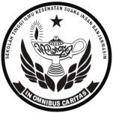
SEKOLAH TINGGI ILMU KESEHATAN SUAKA INSAN PROGRAM STUDI ILMU KEPERAWATAN DAN PROFESI NERS

LEMBAR KONSULTASI

STIKES SUAKA INSAN BANJARMASIN
LEMBAR KONSULTASI TAHAP I PEMBIMBING AKADEMIK
STASE KEPERAWATAN KOMPREHENSIF
PRODI ILMU KEPERAWATAN DAN PROFESI NERS ANGKATAN XIII T.A 2022/2023
Nama : YUNI FITRIANI
NIM : 113063J123096
Judul Laporan : Asuhan Keperawatan Lansia Dengan Gangguan Sistem Kardiovaskuler: Hipertensi Grade II, Dengan Masalah Keperawatan Utama Nyeri Akut Pada Tn. M Di Wilayah Binaan UPT Puskesmas Sikui
NO | Tanggal/Waktu | Materi Konsultasi | Saran | Paraf Preseptor Akademik
1 | 08 Juli 2024 | - Penentuan kasus  - judul | - Kalau sudah ada pasien yang di targetkan, lakukan pengkajian  - Persiapkan format pengkajian dan keperluan lainya  - Jangan lupa dokumentasi | 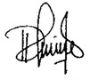
2 | 09 juli 2024 | judul | - Kasus yang diambil adalah pasien dengan hipertensi grade II, apakah pasien saat ini sedang minum obat rutin atau control?  - Lakukan pengkajian serta dokumentasi  - Masalah keperawatan utama yang didapatkan adalah nyeri akut, silahkan cari EBP nya, EBP tersebut dapat di terapkan pada pasien target di PKM nantinya.
3 | 10 juli 2024 | Pengkajian | - Gunakan format pengkajian lansia  - Jangan lupa untuk pengkajian geriatric yaitu APGAR keluarga, SPMQS, MMSE, indeks kemandirian katz, skrining FAAL dan TUG dan GDS
4 | 11 juli 2024 | pengkajian | - Masalah keperawatan utama yang didapatkan adalah nyeri akut, EBP yang akan digunakan adalah penerapan rebusan daun salam  - Silahkan di cari EBP yang sesuai dan mendukung intervensi tersebut
5 | 12 Juli 2024 | pengkajian | - Lengkapi form pengkajian  - Lengkapi dokumentasi berupa video untuk implementasi, dan foto untuk evaluasi dan catatan perkembangan

SEKOLAH TINGGI ILMU KESEHATAN SUAKA INSAN PROGRAM STUDI ILMU KEPERAWATAN DAN PROFESI NERS

LEMBAR KONSULTASI

STIKES SUAKA INSAN BANJARMASIN
LEMBAR KONSULTASI TAHAP II PEMBIMBING AKADEMIK
STASE KEPERAWATAN KOMPREHENSIF
PRODI ILMU KEPERAWATAN DAN PROFESI NERS ANGKATAN XIII T.A 2022/2023
Nama : YUNI FITRIANI
NIM : 113063J123096
Judul Laporan : Asuhan Keperawatan Lansia Dengan Gangguan Sistem Kardiovaskuler: Hipertensi Grade II, Dengan Masalah Keperawatan Utama Nyeri Akut Pada Tn. M Di Wilayah Binaan UPT Puskesmas Sikui
NO | Tanggal/Waktu | Materi Konsultasi | Saran | Paraf Preseptor Akademik
1 | 15 Juli 2024 | BAB I | - Perbaiki latar belakang  - Perbaiki tujuan  - Perbaiki keaslian penelitian, buat menggunakan tabel.
2 | 16 juli 2024 | BAB II | Yang dimasukkan ke dalam bab II adalah :  - Pengertian, penyebab dan klasifikasi Hipertensi  - Klasifikasi usia lansia menurut kemenkes  - Hipertensi pada lansia  - Solusi Hipertensi pada lansia yang mahasiswa ditawarkan mahasiswa ditawarkan berdasarkan jurnal / EPB
3 | 17 juli 2024 | BAB III | - Studi kasus diganti menjadi gambaran kasus  - Perhatikan tanda baca dan pengetikan  - Perbaiki redaksi saat menarasikan kasus  - Tambahkan data subjektif dan objektif pada analisa data  - Diagnose keperawatan hanya diambil tiga diagnose utama dan prioritas  - Untuk intervensi sampai evaluasi semua di narasikan
4 | 18 juli 2024 | BAB IV | - Silahkan di cari EBP yang sesuai dan mendukung intervensi tersebut  - Tambahkan EBP pada intervensi dan implementasi
5 | 19 Juli 2024 | BAB V | - Lengkapi form pengkajian  - Lengkapi dokumentasi berupa video untuk implementasi, dan foto untuk evaluasi dan catatan perkembangan
6 | 20 Juli 2024 | LAMPIRAN | - Lengkapi format pengkajian lansia  - Lengkapi penilaian status geriatric  - Lengkapi lembar konsultasi  - lengkapi Abstrac

SEKOLAH TINGGI ILMU KESEHATAN SUAKA INSAN PROGRAM STUDI ILMU KEPERAWATAN DAN PROFESI NERS

LEMBAR KONSULTASI

STIKES SUAKA INSAN BANJARMASIN
LEMBAR KONSULTASI TAHAP I PEMBIMBING KLINIK
STASE KEPERAWATAN KOMPREHENSIF
PRODI ILMU KEPERAWATAN DAN PROFESI NERS ANGKATAN XIII T.A 2022/2023
Nama : YUNI FITRIANI
NIM : 113063J123096
Judul Laporan : Asuhan Keperawatan Lansia Dengan Gangguan Sistem Kardiovaskuler: Hipertensi Grade II, Dengan Masalah Keperawatan Utama Nyeri Akut Pada Tn. M Di Wilayah Binaan UPT Puskesmas Sikui
NO | Tanggal/Waktu | Materi Konsultasi | Saran | Paraf Preseptor Klinik
1 | 08 Juli 2024 | - Penentuan kasus  - judul | - konsultasi dengan pemegang program lansia di puskesmas sikui untuk mengetahui kasus hipertensi.  - Tentukan tempat / wilayah kelurahan atau desa terdekat yang mudah di jangkau mahasiswa agar mempermudah melaksanakan asuhan keperawatan  - Kalau sudah ada pasien yang di targetkan, lakukan pengkajian | 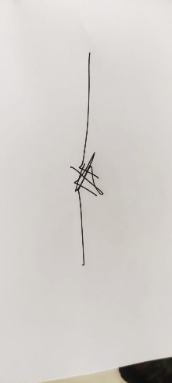
2 | 09 juli 2024 | judul | - Kasus yang diambil adalah pasien dengan hipertensi grade II  - Lengkapi data pengkajian dari puksesmas sikui  - Persiapkan kelengkapan untuk pelaksanaan implementasi keperawatan  - Lakukan dokumentasi saat implementasi
3 | 10 juli 2024 | Pengkajian | - Lakukan kunjungan rumah untuk catatan perkembangan  - Dokumentasi Video dan Foto  - Lakukan dokumentasi saat melakukan evaluasi/ catatan perkembangan
4 | 11 juli 2024 | pengkajian | - Lengkapi pengkajian  - Lakukan analisa data untuk mementukan masalah keperawatan
5 | 12 Juli 2024 | pengkajian | - Lengkapi form pengkajian  - Lengkapi evaluasi dan catatan perkembangan

SEKOLAH TINGGI ILMU KESEHATAN SUAKA INSAN PROGRAM STUDI ILMU KEPERAWATAN DAN PROFESI NERS

LEMBAR KONSULTASI

STIKES SUAKA INSAN BANJARMASIN
LEMBAR KONSULTASI TAHAP II PEMBIMBING KLINIK
STASE KEPERAWATAN KOMPREHENSIF
PRODI ILMU KEPERAWATAN DAN PROFESI NERS ANGKATAN XIII T.A 2022/2023
Nama : YUNI FITRIANI
NIM : 113063J123096
Judul Laporan : Asuhan Keperawatan Lansia Dengan Gangguan Sistem Kardiovaskuler: Hipertensi Grade II, Dengan Masalah Keperawatan Utama Nyeri Akut Pada Tn. M Di Wilayah Binaan UPT Puskesmas Sikui
NO | Tanggal/Waktu | Materi Konsultasi | Saran | Paraf Preseptor Klinik
1 | 15 Juli 2024 | BAB I | - Perbaiki latar belakang  - Perbaiki tujuan  - Perbaiki keaslian penelitian, buat menggunakan tabel.
2 | 16 juli 2024 | BAB II | Yang dimasukkan ke dalam bab II adalah :  - Pengertian, penyebab dan klasifikasi Hipertensi  - Klasifikasi usia lansia menurut kemenkes  - Hipertensi pada lansia  - Solusi Hipertensi pada lansia yang mahasiswa ditawarkan mahasiswa ditawarkan berdasarkan jurnal / EPB
3 | 17 juli 2024 | BAB III | - Perhatikan tanda baca dan pengetikan  - Perbaiki redaksi saat menarasikan kasus  - Tambahkan data subjektif dan objektif pada analisa data  - tenjadi pathway, lengkapi  - Penentuan diagnose keperawatan utama  - Untuk intervensi sampai evaluasi semua di narasikan
4 | 18 juli 2024 | BAB IV | - Silahkan di cari EBP yang sesuai dan mendukung intervensi tersebut
5 | 19 Juli 2024 | BAB V | - Lengkapi form pengkajian  - Lengkapi dokumentasi berupa video untuk implementasi, dan foto untuk evaluasi dan catatan perkembangan
6 | 20 Juli 2024 | LAMPIRAN | - Lengkapi format pengkajian lansia  - Lengkapi penilaian status geriatric  - Lengkapi lembar konsultasi  - Lengkapi Abstrak

Lembar Persetujuan Pengambilan Kasus Kelolaan
LEMBAR PERSETUJUAN PENGAMBILAN KASUS KELOLAAN
STASE KEPERAWATAN KOMPREHENSIF
PROGRAM STUDI PROFESI NERS STIKES SUAKA INSAN BANJARMASIN
Asuhan Keperawatan Lansia Dengan Gangguan Sistem Kardiovaskuler: Hipertensi Grade II, dengan Masalah Keperawatan Utama Nyeri Akut pada Tn. M di Wilayah Binaan UPT Puskesmas Sikui Muara Teweh oleh Yuni Fitriani, S. Kep, NIM: 113063J123096, telah disetujui oleh preceptor lahan pada tanggal 10 Juli 2024.
Muara Teweh, 10 Juli 2024
Presepti,
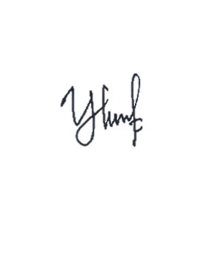
Yuni Fitriani, S. Kep
113063J123096
Preseptor Lahan

(Sony Istarony, S. Kep., Ners)
SATUAN ACARA PENYULUHAN TERAPI KOMPLEMENTER HIPERTENSI DENGAN BAWANG PUTIH
Pokok Bahasan : Terapi bawang putih
Subpokok bahasan : Membuat rencana perawatan rumah
Sasaran : Pasien dan Keluarga
Hari/Tanggal : 11 Mei 2024
Waktu : 10:00 WIB
Tempat : Rumah keluarga Tn. M
Metode : Diskusi
A.Tujuan instruktsional umum (TIU)
Setelah mengikuti penyuluhan selama 30 menit, diharapkan istri Tn. M mampu memahami cara pembuatan obat tradisional dengan bawang putih.
B.Tujuan instruktsional Khusus (TIK)
Setelah mengikuti penyuluhan keluarga diharapkan mampu untuk:
1. Menjelaskan pengertian bawang putih
2. Menjelaskan manfaat bawang putih
3. Menjelaskan kandungan bawang putih
4. Menjelaskan macam-macam olahan bawang putih
C. Sasaran
Pasien dan keluarga
D. Alokasi Waktu (30 menit)
Komunikasi Pasien Waktu

No | Komunikasi | Pasien | Waktu
1. | Pre Interaksi:  1. Mengucapkan salam  2. Memperkenalkan diri  3. Mengingatkan waktu sebelumnya  4. Menyampaikan tujuan  5. Meminta kontrak waktu | - Menjawab salam  - Mendengarkan  - Menjawab pertanyaan | 5 menit
2. | Pelaksanaan :  - Menggali pengetahuan pasien tentang terapi komplementer hipertensi dengan bawang putih  - Menjelaskan tentang:  - Pengertian bawang putih  - Manfaat Bawang putih  - Kandungan Bawang Putih  - Macam-macam olahan bawang putih  - Memberi kesempatan keluarga untuk sharing dan bertanya | - Mendengarkan  - Mengajukan pertanyaan | 10 menit
3. | Evaluasi :  - Menanyakan kembali hal-hal yang sudah dijelaskan mengenai Bawang Putih | - Menjawab | 10 menit
4. | Penutup :  - Menutup pertemuan dengan menyimpulkan materi yang telah dibahas.  - Memberian salam penutup |  | 5 menit

E. Strategi Pengajaran
Diskusi
F. Media Pengajaran
1. leaflet
G. Evaluasi
1. Evaluasi dilaksanakan selama proses dan pada akhir kegiatan penkes dengan memberikan pertanyaan secara lisan sebagai berikut:
a. Apakah pengertian bawang putih
b. Sebutkan manfaat bawang putih
c. Sebutkan cakandingan bawang putih
d. Sebutkan macam-macam olajan bawang putih
2. Kriteria Evaluasi
a. Evaluasi Struktur
1) Menyiapkan materi dan media
2) Menyiapkan tempat
3) Menyiapkan pertanyaan
b. Evaluasi Proses
1) Sasaran memperhatikan dan mendengarkan selama proses penkes berlangsung
2) Sasaran aktif bertanya bila ada hal yang belum dimengerti
3) Sasaran memberikan jawaban atas pertanyaan penyaji
4) Sasaran tidak meninggalkan tempat saat penkes berlangsung
5) Tanya jawab berjalan dengan baik
c.Evaluasi Hasil
1) Penkes dikatakan berhasil apabila sasaran mampu menjawab pertanyaan 80% lebih dengan benar.
2) Penkes dikatakan cukup berhasil apabila sasaran mampu menjawab pertanyaan antara 50%-80% dengan benar.
3) Penkes dikatakan kurang berhasil atau tidak berhasil apabila sasaran hanya mampu mnejawab pertanyaan kurang dari 50% dengan benar.

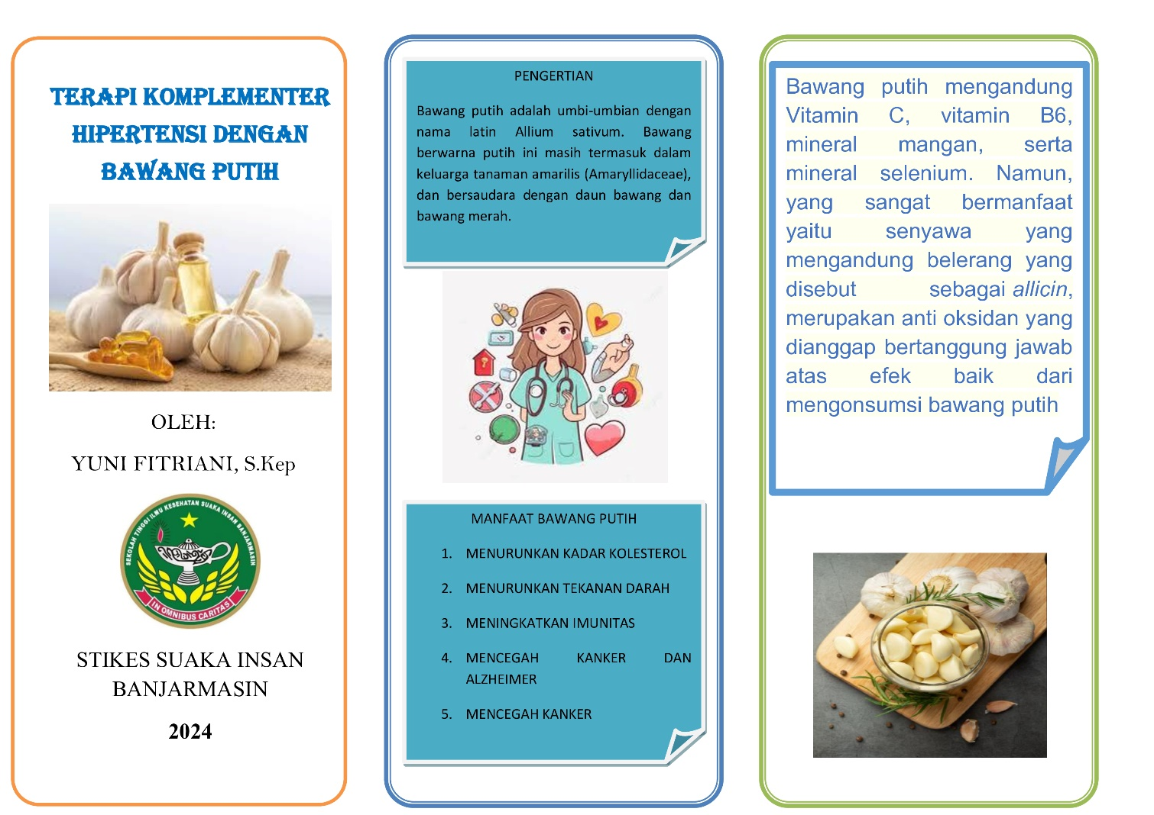
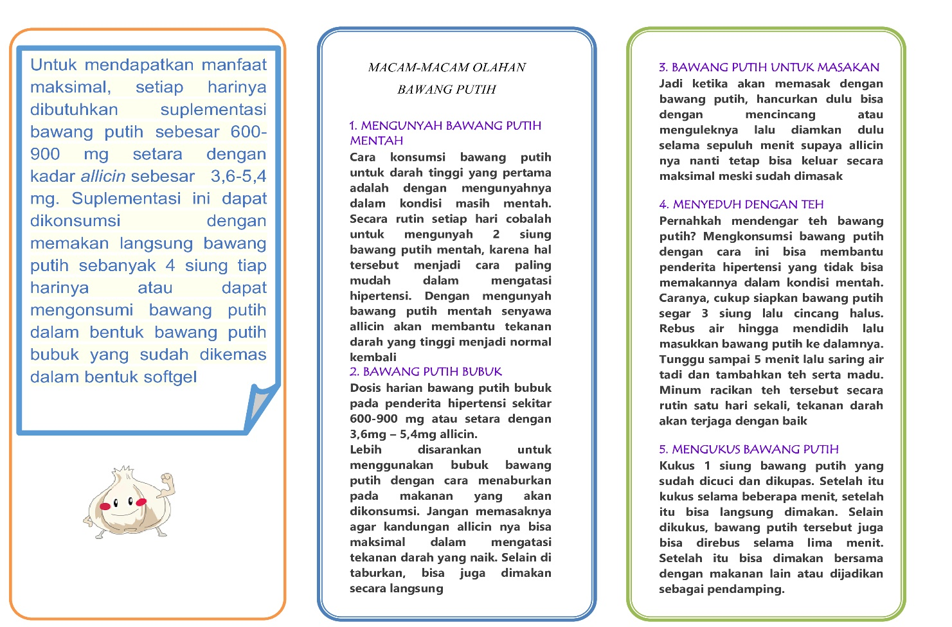
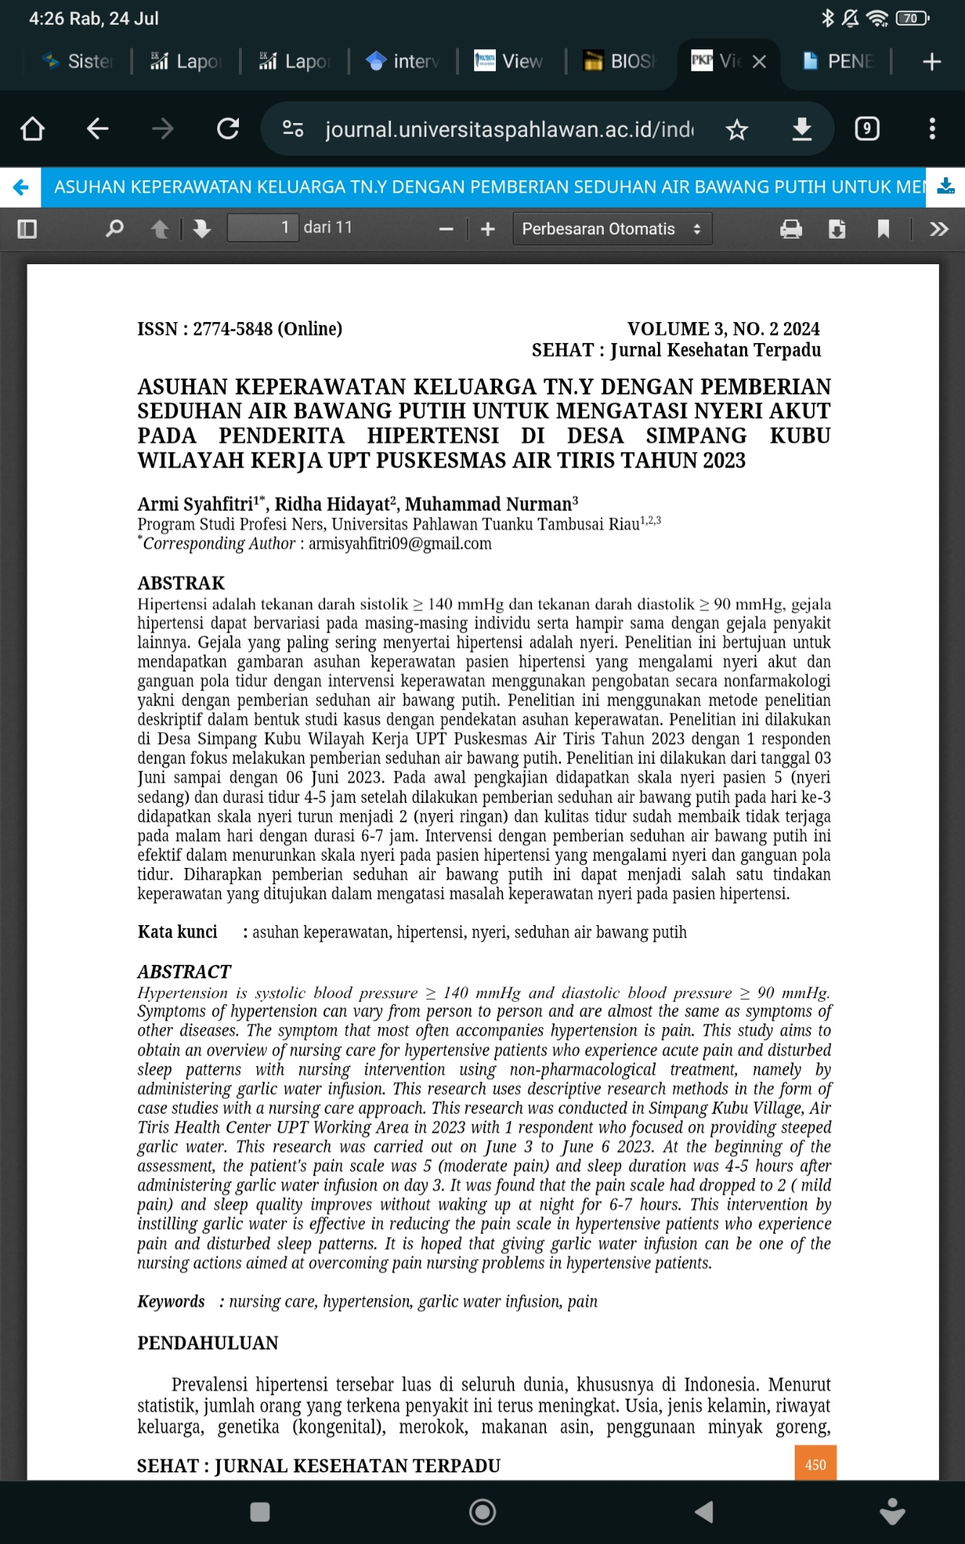

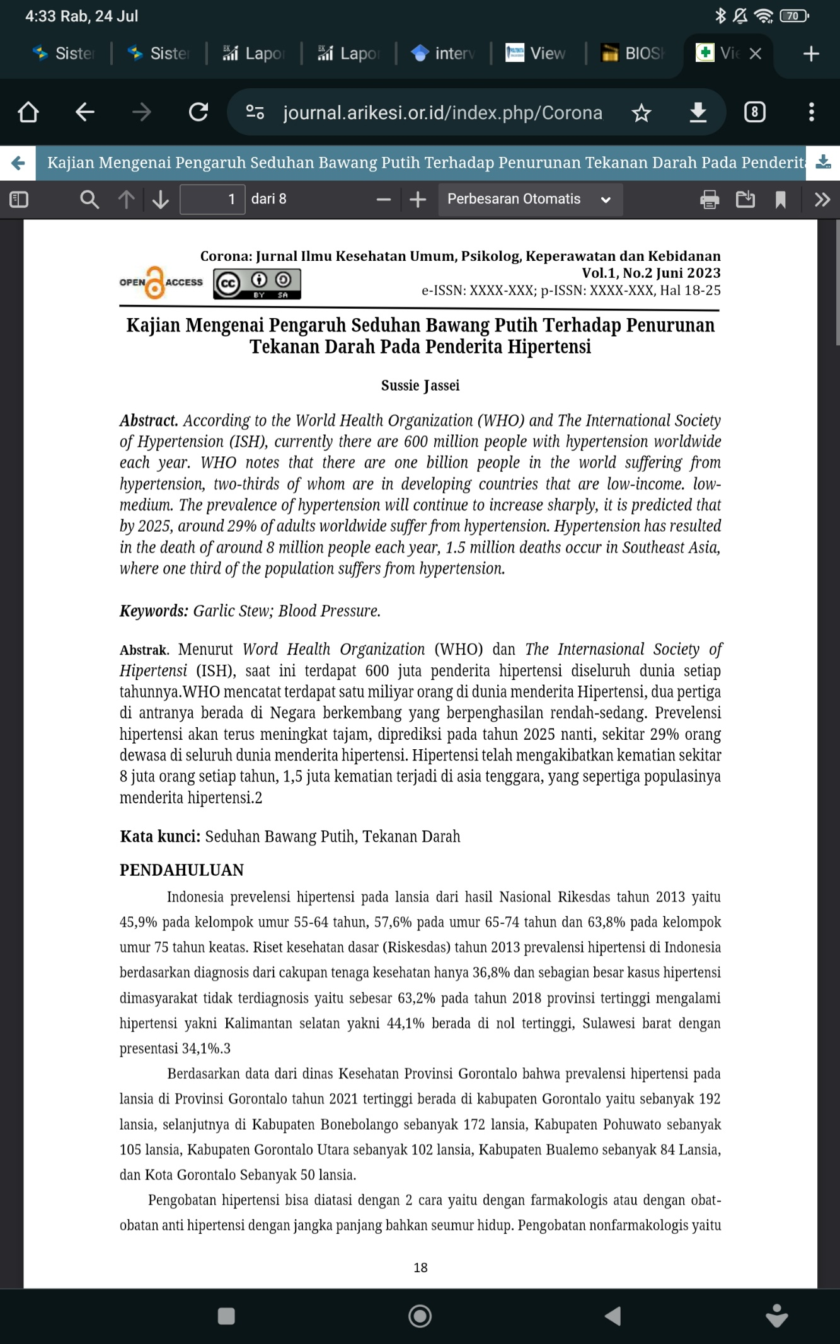

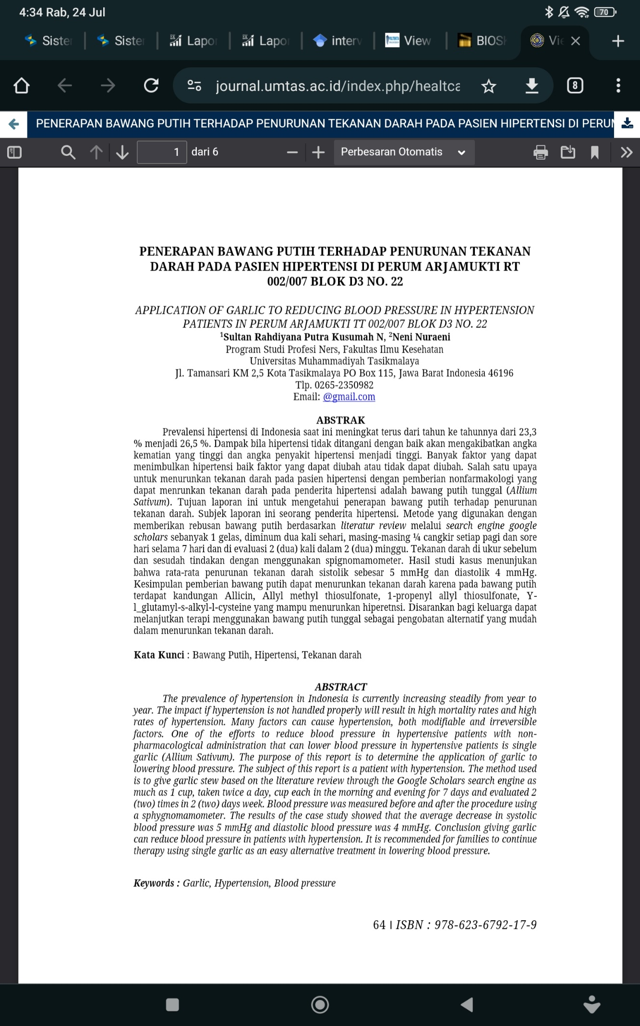

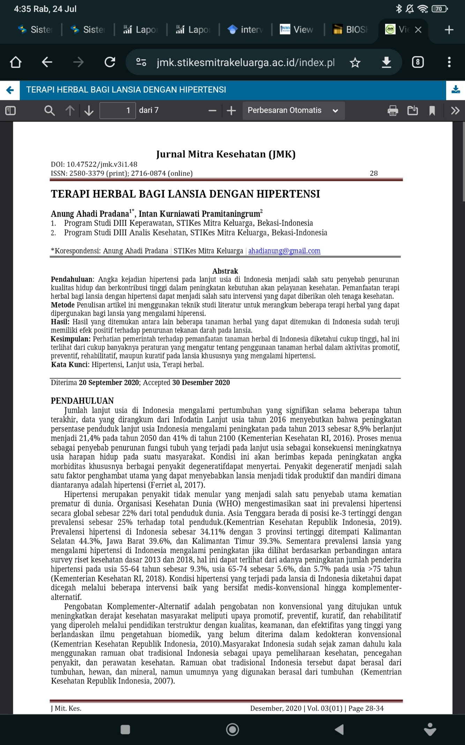

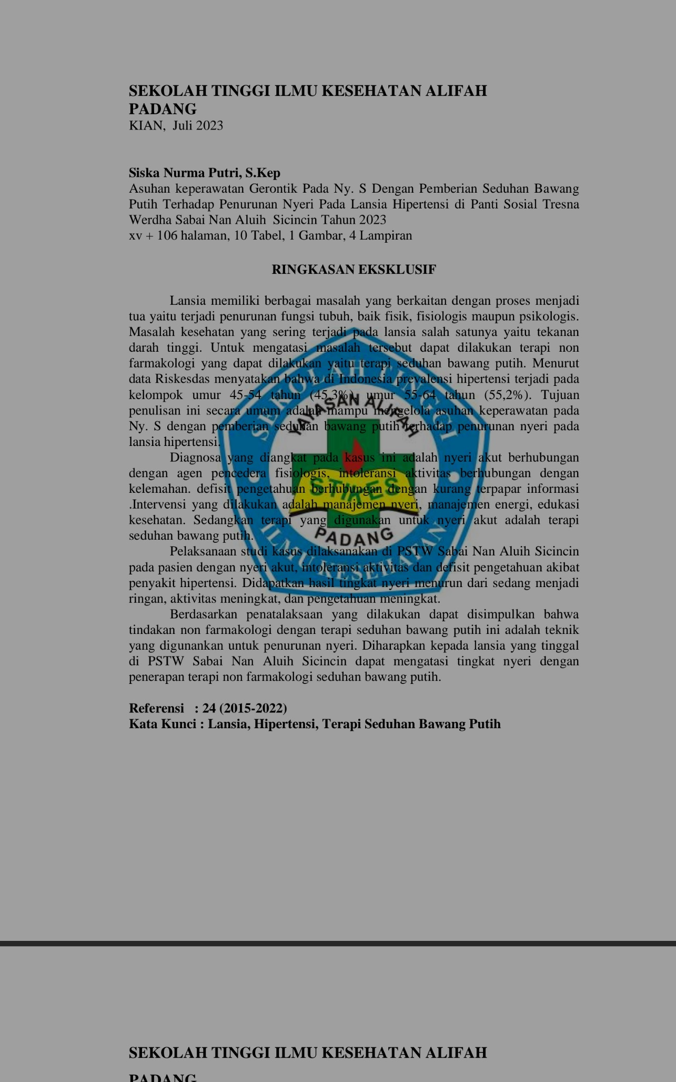

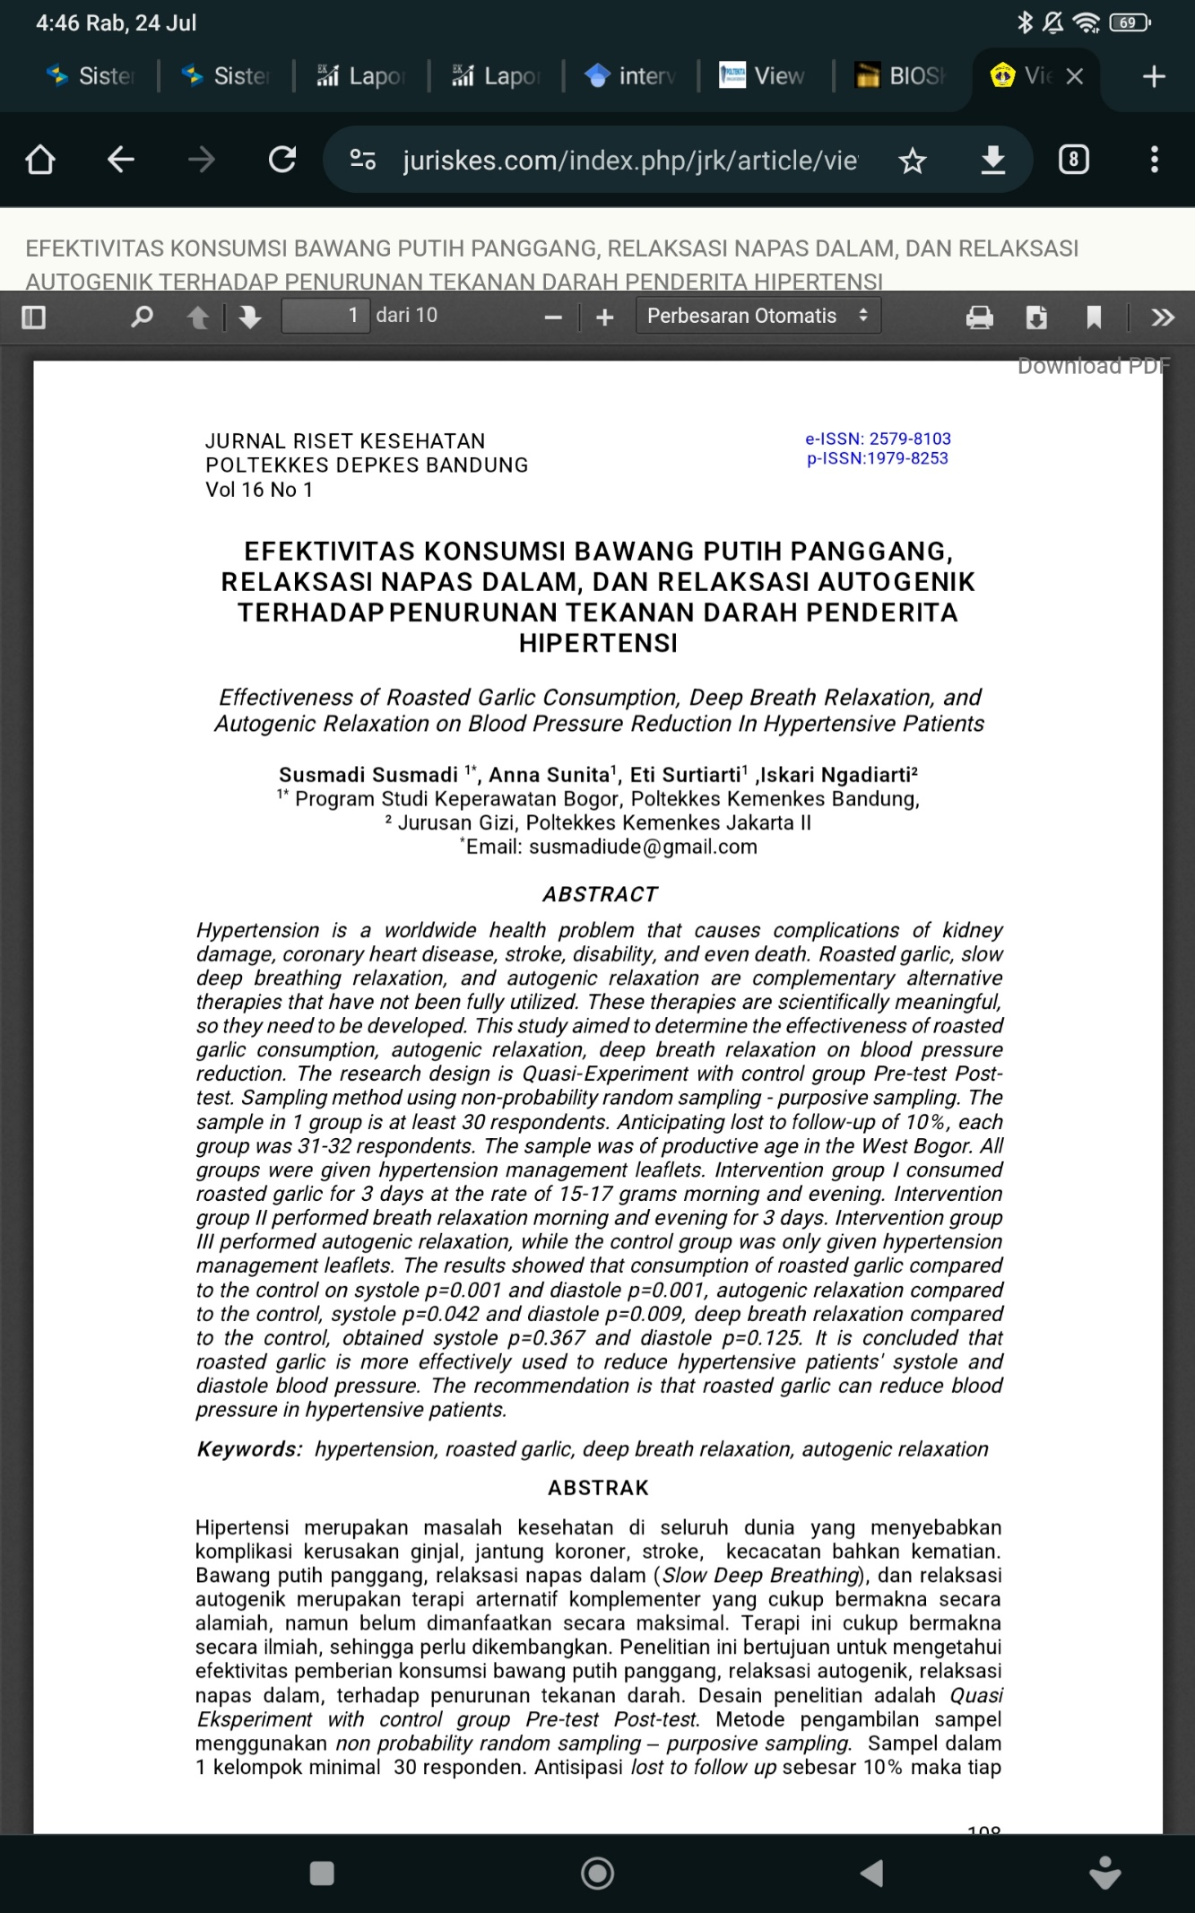

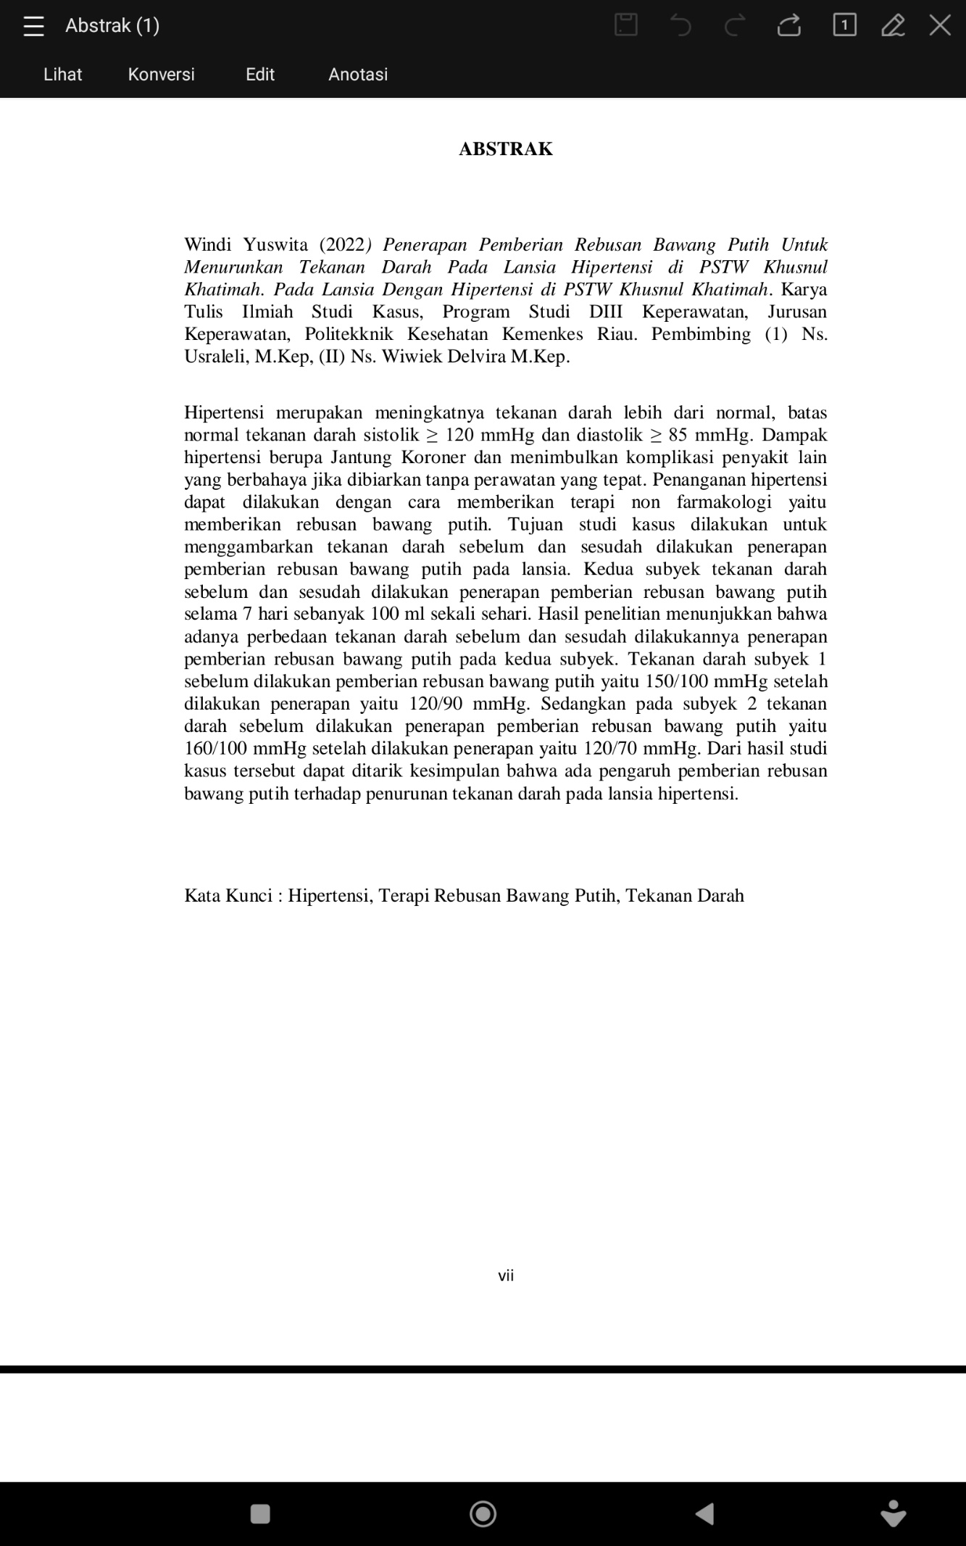
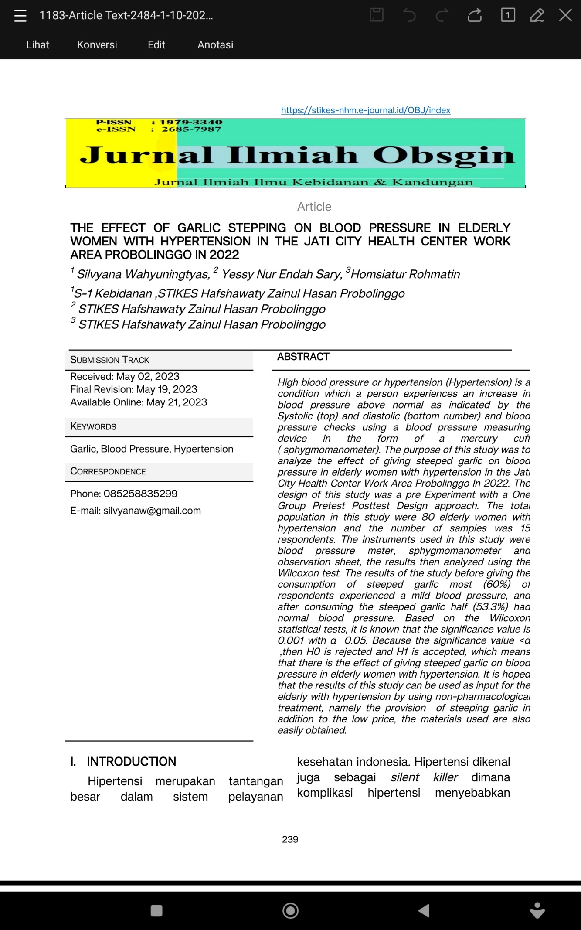
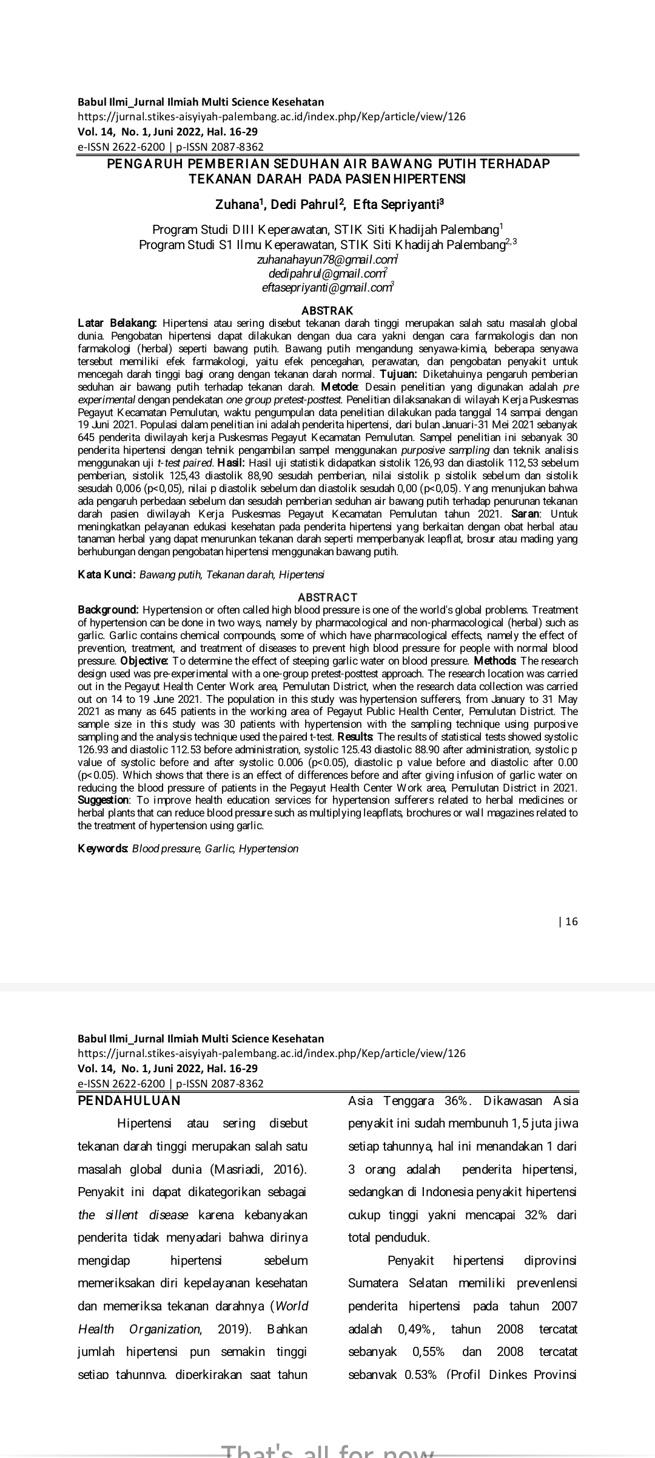
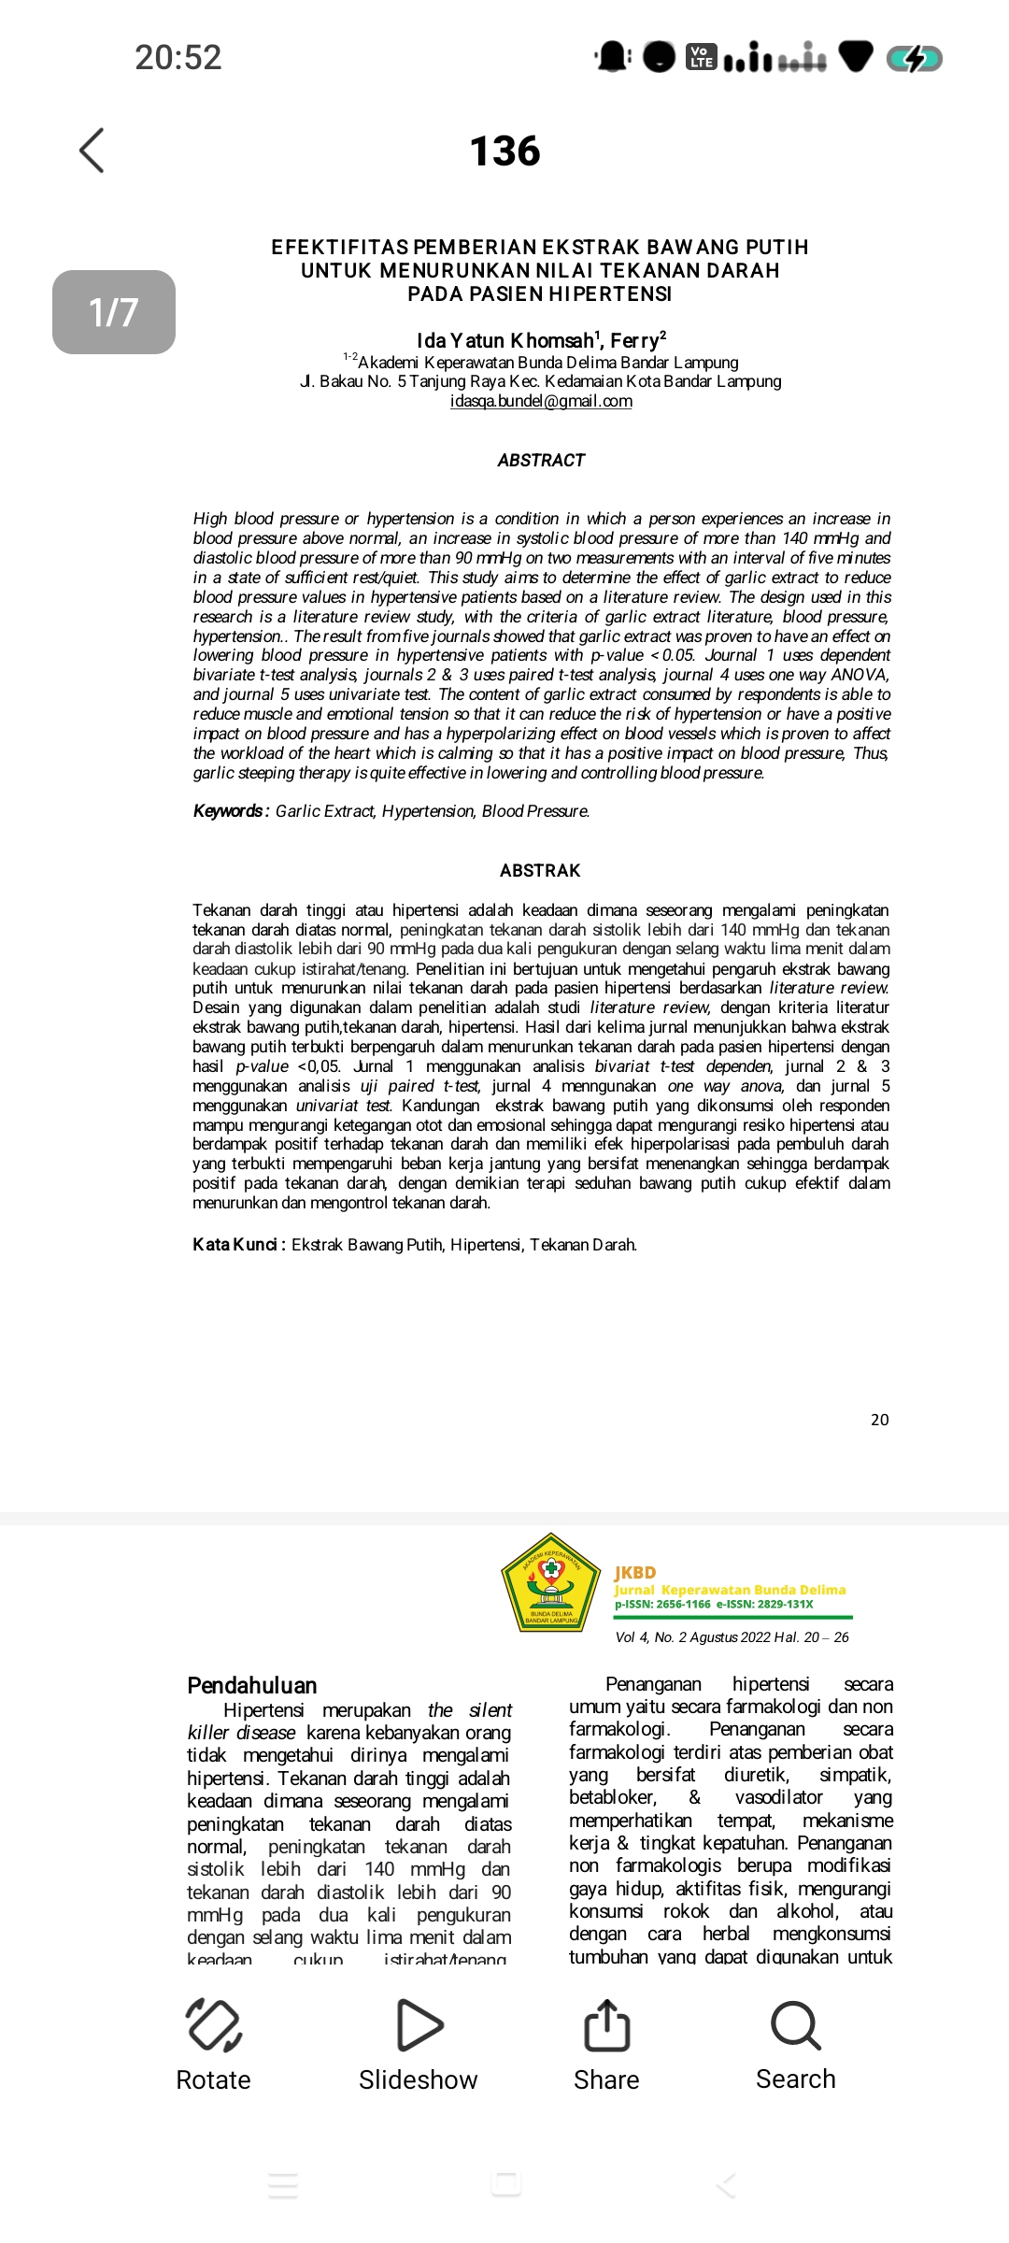
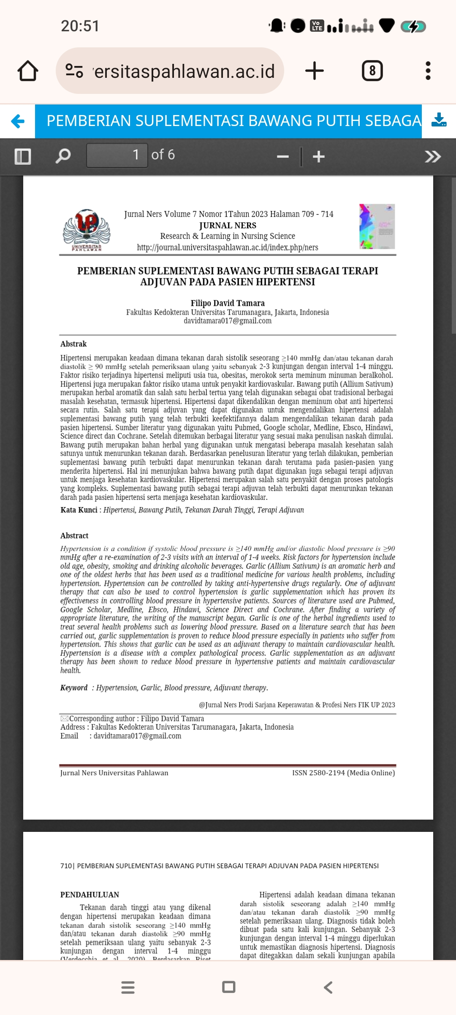
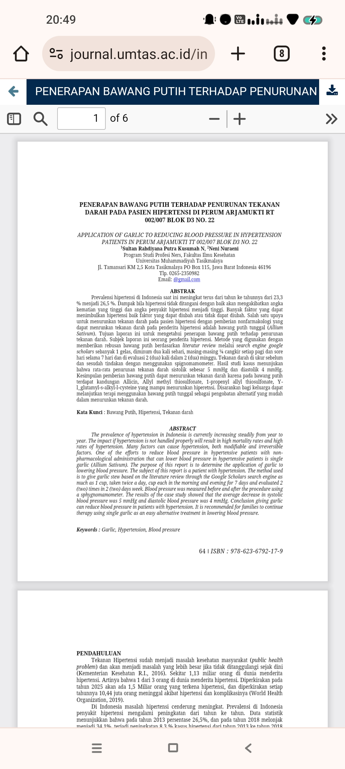

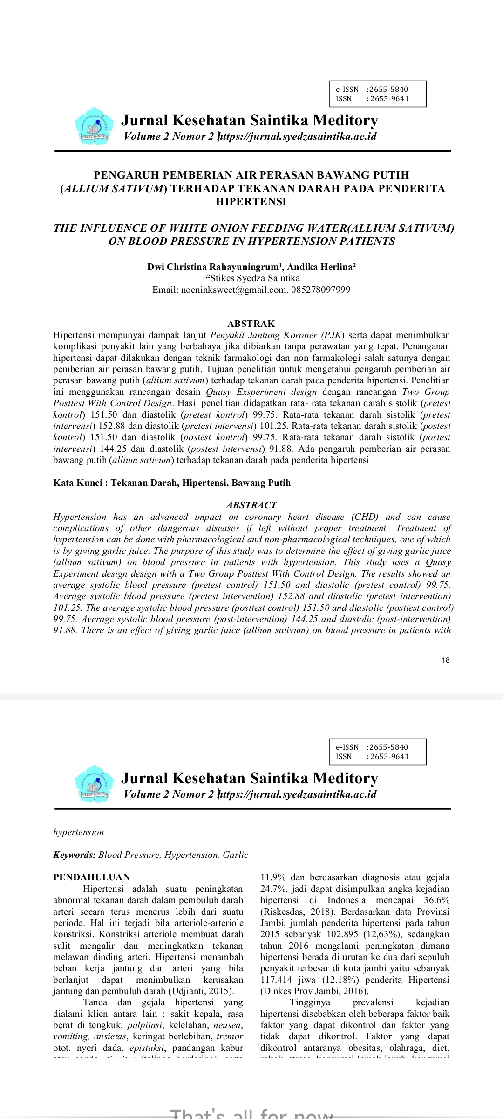
SEKOLAH TINGGI ILMU KESEHATAN SUAKA INSAN PROGRAM STUDI ILMU KEPERAWATAN DAN PROFESI NERS

LEMBAR KONSULTASI

STIKES SUAKA INSAN BANJARMASIN
LEMBAR KONSULTASI REVISI PENGUJI
STASE KEPERAWATAN KOMPREHENSIF
PRODI ILMU KEPERAWATAN DAN PROFESI NERS ANGKATAN XIII T.A 2022/2023
Nama : YUNI FITRIANI
NIM : 113063J123096
Judul Laporan : Asuhan Keperawatan Lansia Dengan Gangguan Sistem Kardiovaskuler: Hipertensi Grade II, Dengan Masalah Keperawatan Utama Nyeri Akut Pada Tn. M Di Wilayah Binaan UPT Puskesmas Sikui
NO | Tanggal/Waktu | Nama Penguji | Masukan | Paraf
1 | Agustus 2024 | Theresia Jamini,S.Kep.,Ners,M.Kep | - Perbaiki Abstrak/ intisari, pada latar belakang ditabahkan seperti apa penatalaksanaan lansia di lapangan, mengkaji hasil apa diagnose utama, bagaimana evaluasi setelah dilakukan tindakan, pada kesimpulan setelah dilakukan implementasi apakah maslah teratasi  - Tambahkan tentang bagaimana penatalaksanaan lansia di puskesmas, proses askep gerontic meliputi apa saja pada latar belakang  - Pada tinjauan pustaka, tambahkan teori sindrom geriatric, konsep teori asuhan keperawatan, konsep penyakit, patofisiologi hipertensi, konsep menua dan pada intervensi masukkan rasional
2 | 08 Agustus 2024 | Er Meisi Er Unja,S.Kep.,Ners,M.Kep | - Masukkan semua hasil-hasil data di lampiran pada form pengkajian ke bab III.  - Masukkan data-data yang dapat menguatkan untuk penegakan diagnosa kepeawatan, karena data pada analisa data masih sedikit  - Perbaiki format penulisan supaya lebih rapi.
3 | 12 Agustus 2024 | Maria Frani Ayu Diaz, MAN | - Bab IV pembahasan ditambahkan  - Pada terapi dengan bawang putih bisa ditambahkan rasional terkait dosis pemberian dan juga ditambahkan membuat jadwal minum obat pada implementasi  - Masukan data terkait skala depresi pasien, Short portable mental status questionnaire, APGAR, Skala jatuh ke pengkajian.  - Bagaimana status pasien, apakah tinggal Bersama keluarga  - Jangan lupa daftar pustaka disesuaikan dengan sumber-sumber yang digunakan di dalam KIAN.

